Что толку в книжке, – подумала Алиса
– если в ней нет ни картинок, ни разговоров?

«Приключения Алисы в стране чудес»

Удивительно, но у детской иллюстрации России (СССР) есть точный год рождения - 1925 год. В этом году был создан отдел детской литературы в Ленинградском государственном издательстве (ГИЗе). До этого книги с иллюстрациями специально для детей не издавались. Многие художники писали картины по мотивам устного народного творчества: былин, сказок, песенок.
Кто они – авторы самых любимых, красивых иллюстраций, которые остались в памяти с самого детства и нравятся нашим детям?
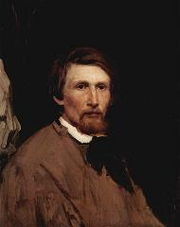
Узнавайте, вспоминайте, рассказывайте детям.

Виктор Михайлович Васнецов
(1848-1926) –
один из первых русских художников, который
раздвинулрамки привычных жанров и показал
сказочный мир, озаренный поэтической фантазией
народа.
Васнецов один из первых русских художников
обратился к воссозданию образов народных сказок
и былин в живописи.
Детство его прошло в суровом живописном вят-
ском крае. Словоохотливая стряпуха, рассказыва-
ющая детям сказки, повествования бродячих людей, много повидавших на своем веку, по признаниям самого художника, «заставили на всю жизнь полюбить прошлое и настоящее моего народа, во многом определили мой путь». Уже в начале своего творчества он создал ряд иллюстраций к Коньку-Горбунку и «Жар Птице». Кроме сказок, у него есть произведения, посвященные героическим образам былин. «Витязь на распутье», «Три богатыря». Знаменитое полотно «Иван Царевич на сером волке» написано на сюжет одной из самых известных и распространенных сказок, воспроизводимых еще в лубочных изданиях 18 века.
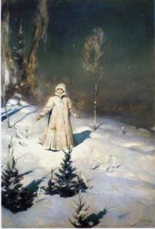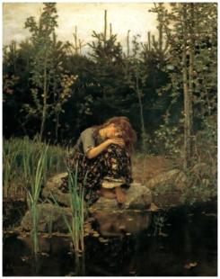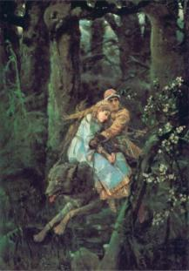
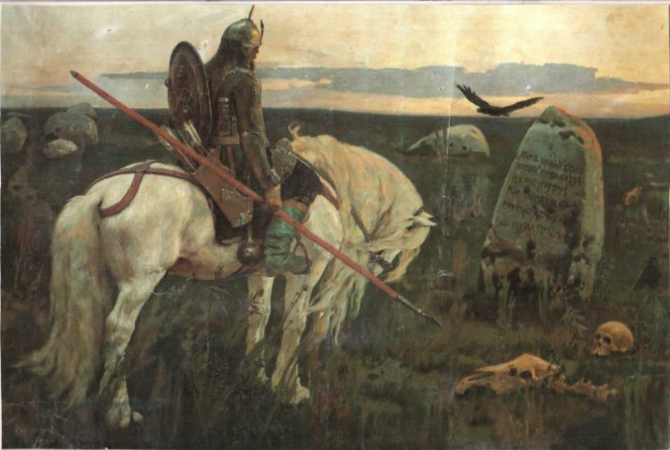

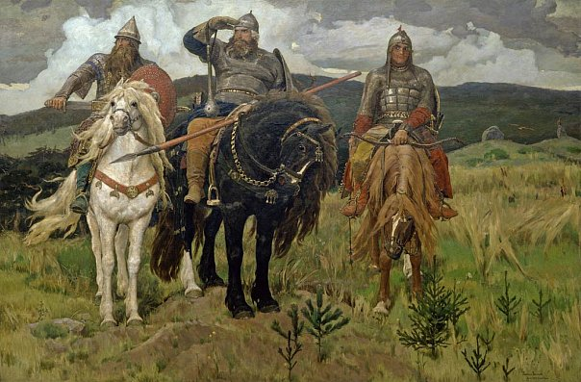

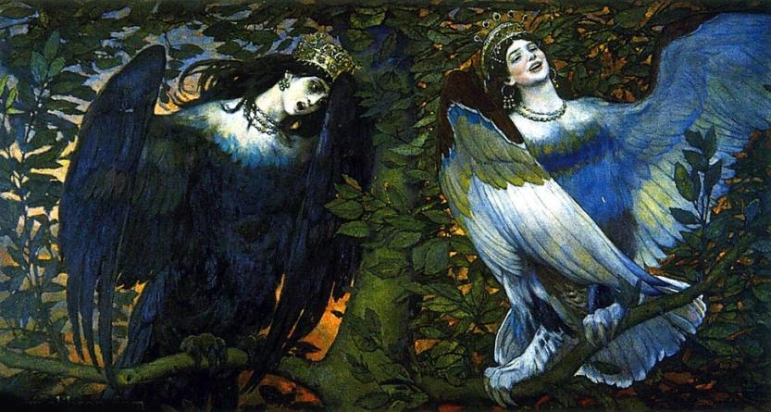

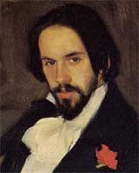
Иван Яковлевич Билибин
(1876-1942, Ленинград)
Русский художник, книжный иллюстратор и теат-
ральный оформитель. Билибин проиллюстрировал
большое количество сказок, в том числе А. С.
Пушкина. Разработал свой стиль – «билибинский»
- графическое представление с учетом традиций
древнерусского и народного искусства, тщательно
прорисованный и подробный узорчатый контур-
ный рисунок, расцвеченный акварелью. Стиль
Стиль Билибина стал популярен и ему стали
подражать.
Сказки, былины, образы древней Руси для многих уже давно неразрывно связаны с иллюстрациями Билибина.

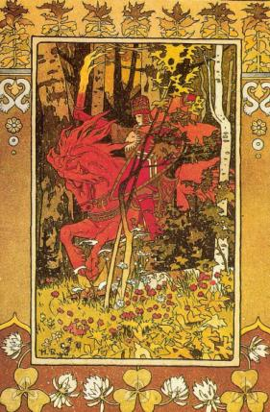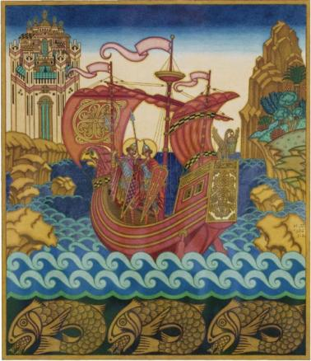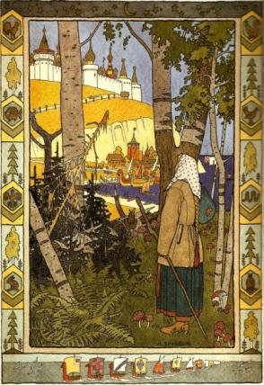

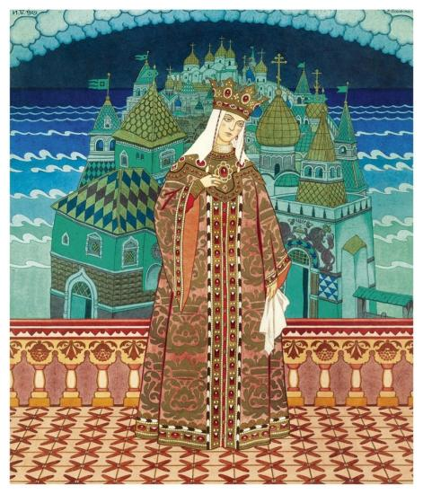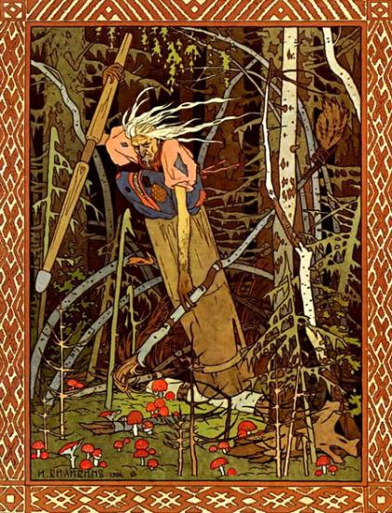

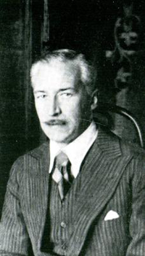
Владимир Алексеевич Милашевский
(1893, Саратов - 1976, Москва)

Проиллюстрировал и художественно оформил около 100 книг для детей и юношества. Но Милашевский никогда не принадлежал к так называемым «детским» художникам. С таким же успехом иллюстрировал он произведения классиков мировой литературы и советских писателей. Перечислить все, над чем он работал, трудно - его творческий диапазон чрезвычайно широк.
В чем же секрет его успеха у детей и юношества? Собственно говоря, никакого секрета нет. Просто он всегда следовал правилу: для детей надо делать все так же хорошо, как для взрослых, и даже еще лучше. Он никогда не подлаживался к детям, не «сюсюкал», не подражал детским рисункам, не старался говорить с ними на каком-то особом, якобы понятном им «детском» языке. Иллюстрируя детскую книгу, какая бы она ни была, он вкладывал в свои рисунки всего себя, по-настоящему увлекался ею и увлекал маленьких читателей. И наверно, поэтому и дети и молодежь так любят иллюстрированные им книги.
Сказочное разноцветье Владимира Милашевского

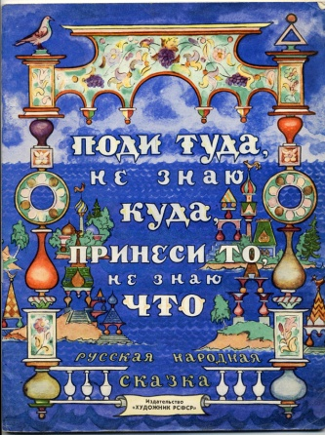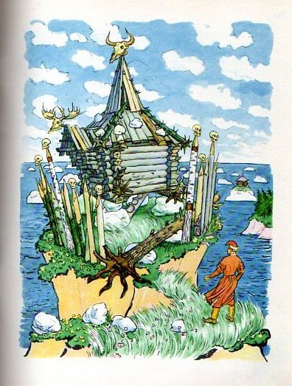

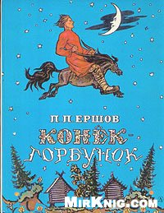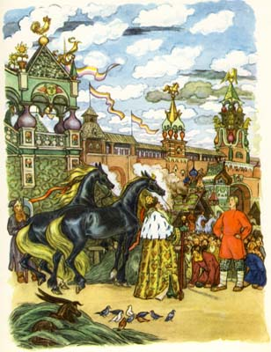

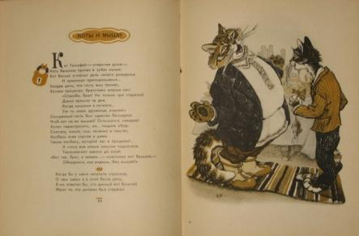

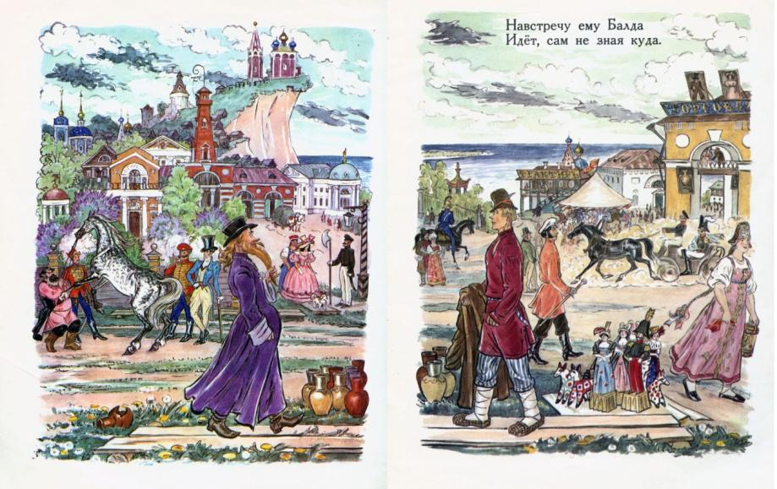

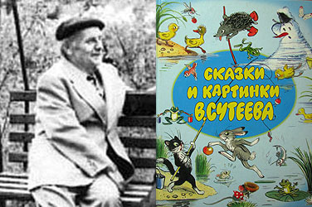
Владимир Григорьевич Сутеев
(1903-1993, Москва)
Детский писатель, худож-ник-иллюстратор и режис-сёр-мультипликатор. Его добрые, веселые картинки похожи на кадры из мультфильма. Немало сказок рисунки Сутеева превратили в шедевры.
Так, например, далеко не все родители, считают произведения Корнея Чуковского необходимой классикой, и большая часть из них не считает его произведения талантливыми. Но сказки Чуковского, проиллюстрированные Владимиром Сутеевым, хочется держать в руках и читать детям.
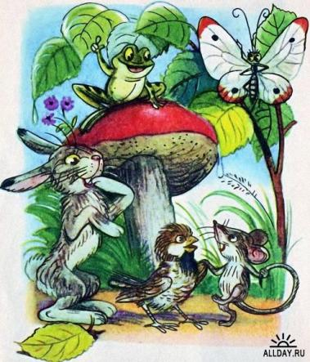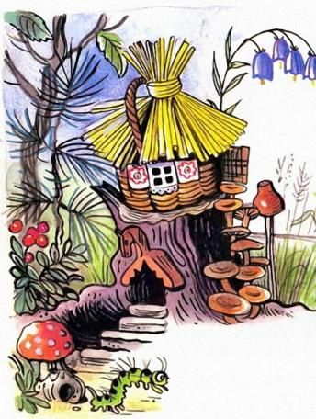
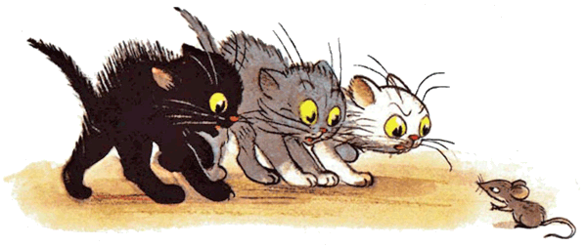

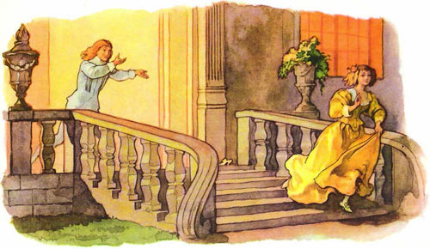
Борис Александрович Дехтерёв
(1908-1993, Калуга, Москва) –
-народный художник, советский график, иллюстратор. Работал преимущественно в технике карандашного рисунка и акварели. Старые добрые иллюстрации Дехтерёва – это целая эпоха в истории детской иллюстрации, многие иллюстраторы называют Бориса Александровича своим учителем.
Дехтерёв проиллюстрировал детские сказки Александра Сергеевича Пушкина, Василия Жуковского, Шарля Перро, Ганса Христиана Андерсена. А также произведения других русских писателей и мировых классиков, например, Михаила Лермонтова, Ивана Тургенева, Уильяма Шекспира.
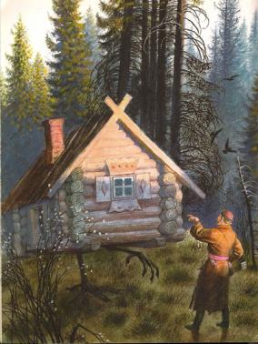
Николай Александрович Устинов
(1937г.р., Москва)
его педагогом был Дехтерёв, а многие современные художники-иллюстраторы уже Устинова считают своим учителем.
Сказки с его иллюстрациями издавались не только в России (СССР), но и в Японии, Германии, Корее и других странах. Почти триста произведений проиллюстрировал знаменитый художник для детских издательств СССР, работал в журнале «Мурзилка». Самыми любимыми для детей остаются иллюстрации Устинова к русским народным сказкам «Три медведя», «Маша и медведь», «Лисичка сестричка», «Царевна-лягушка», «Гуси-лебеди» и многим другим.
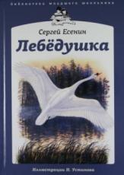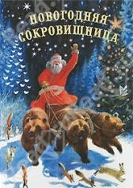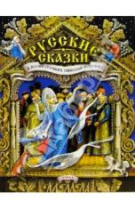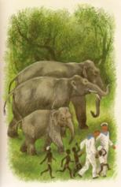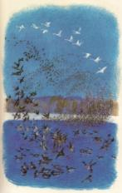

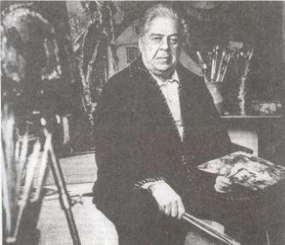
Юрий Алексеевич Васнецов
(1900-1973, Вятка, Ленинград) –
Народный художник и иллюстратор. Его
Картинки к фольклорным песенкам, потеш-
кам и прибауткам нравятся всем малышам
(Ладушки, Радуга-дуга). Он иллюстрировал
народные сказки, сказки Льва Толстого,
Петра Ершова, Самуила Маршака, Виталия
Бианки и др. классиков русской литературы.
«Я очень люблю вспоминать детство. Когда пишу, рисую, все живу тем, что запомнил и видел в детстве», - говорил Юрий Алексеевич Васнецов.
Покупая детские книги с иллюстрациями Юрия Васнецова, обращайте внимание, чтобы рисунки были четкими и в меру яркими. Пользуясь именем известного художника, в последнее время часто издают книги с нечеткими сканами рисунков или с повышенной неестественной яркостью и контрастностью, а это не очень хорошо для детских глаз.
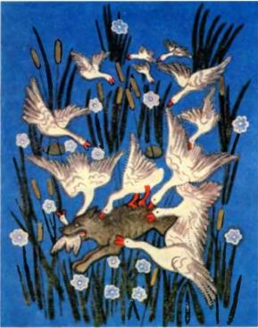
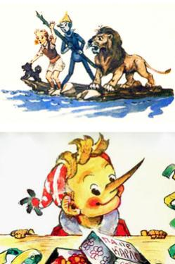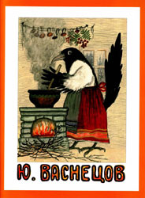

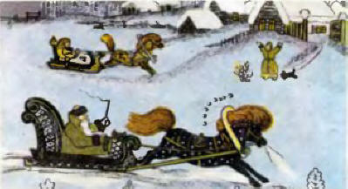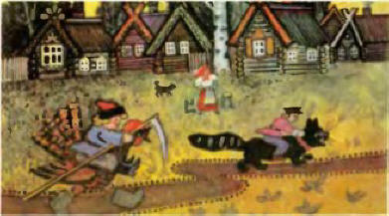

По материалам статьи с сайта: http://www.mamainfo.ru

